Консультация для родителей:

«Организация подвижных

игр с детьми на воздухе в зимний период»

Подготовила воспитатель
Афанасьева Анастасия Владимировна

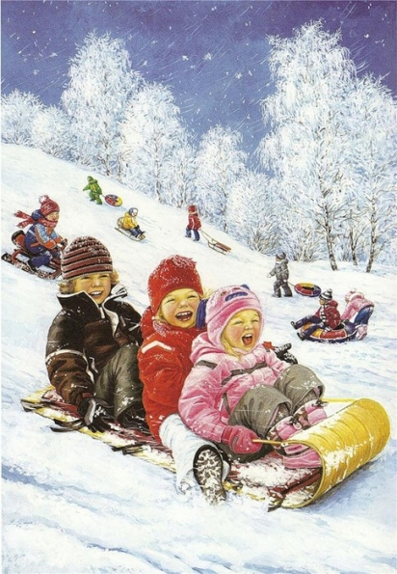
Прогулка является надежным средством укрепления здоровья и профилактики утомления. Пребывание на свежем воздухе положительно влияет на обмен веществ, способствует повышению аппетита, усвояемости питательных веществ, особенно белкового компонента пищи, и, конечно, оказывает закаливающий эффект. Наконец, прогулка — это элемент режима, дающий возможность детям в подвижных играх, трудовых процессах, разнообразных физических упражнениях удовлетворить свои потребности в движении. Если прогулка хорошо и правильно организована, если она достаточна по длительности, дети реализуют в ней около 50% суточной потребности в активных движениях. Сокращение времени пребывания на воздухе создает дефицит движений.
Зимой прогулки с младшими дошкольниками разрешается проводить при температуре воздуха не ниже -15°, со старшими — не ниже -22°. При этих же значениях температур, но сильном ветре рекомендуется сокращать продолжительность прогулки.
Даже короткие 15-20 минутные прогулки при неблагоприятных условиях погоды дают детям эмоциональную и физическую зарядку.
Но самый главный главный элемент закаливающих зимних прогулок - подвижные игры. Они не только поднимают настроение - они укрепляют здоровье, предупреждают простуду - движение в этом случае просто необходимо!
Мы предлагаем подвижные игры для детей
СНЕЖИНОЧКИ - ПУШИНОЧКИ.
Вариант 1. Дети движутся гурьбой вокруг снеговика, повертываясь одновременно и вокруг себя. Через некоторое время направление движения меняется, хоровод кружится в другую сторону. Взрослый говорит:
«Снежиночки-пушиночки устали на лету,
кружиться перестали, присели отдохнуть».
Играющие останавливаются, приседают. Отдохнув немного, возобновляют игру.
Вариант 2. Дети свободно распределяются по площадке или залу, руки в стороны. Затем начинают кружиться и говорить слова:
«Снежиночки-пушиночки устали на лету,
кружиться перестали, присели отдохнуть».
По окончанию слов дети приседают на корточки.
Правила: кружиться спокойно.
Дозировка: 4 раза.
Т. И. Осокина «Игры и развлечения детей на воздухе»
ЗАЙКА БЕЛЕНЬКИЙ СИДИТ.
На одной стороне площадки отмечается дом зайцев. По сигналу дети выходят на середину площадки и становятся в круг. В середину круга становится названный взрослым ребенок, он зайка. Дети вместе с взрослым произносят текст и выполняют соответствующие движения:
Зайка беленький сидит,
Он ушами шевелит. Дети, присев, поднимают руки
Вот так, вот так к голове и шевелят кистями
Он ушами шевелит.
Зайке холодно сидеть,
Надо лапочки погреть,
Хлоп, хлоп, хлоп Дети хлопают в ладоши.
Надо лапочки погреть,
Зайке холодно стоять,
Надо зайке поскакать.
Скок – скок, скок – скок, Дети подпрыгивают на двух Надо зайке поскакать. ногах
Кто – то зайку испугал,
Зайка прыг и убежал.
Взрослый хлопает в ладоши. Дети вместе с зайкой убегают в свой дом.
Правила: выполнять движения согласно тексту, прыгать отталкиваясь двумя ногами.
Дозировка: 3-4 раза.
Т. И. Осокина «Игры и развлечения детей на воздухе»
ЗИМА ПРИШЛА!
Дети разбегаются по площадке и прячутся, присаживаясь на корточки за снежными валами, горкой, снеговиком и т. п. Взрослый говорит: «Сегодня тепло, солнышко светит, идите гулять! » Дети выбегают из укрытий и разбегаются по площадке. На сигнал: «Зима пришла, холодно! Скорей домой! » — все бегут на свои места и снова прячутся.
Дозировка: 3-4 раза.
Т. И. Осокина «Игры и развлечения детей на воздухе»
СНЕЖИНКИ И ВЕТЕР.
Дети собираются в кружок и берутся за руки. По сигналу взрослого: «Ветер задул сильный, сильный. Разлетайтесь, снежинки! » — разбегаются в разных направлениях по площадке, расправляют руки в стороны, покачиваются, кружатся. Взрослый говорит: «Ветер стих! Возвращайтесь, снежинки, в кружок». Дети сбегаются в кружок и берутся за руки.
Дозировка: 3-4 раза.
Т. И. Осокина «Игры и развлечения детей на воздухе»
Уважаемые родители, играйте со своими детьми на прогулке! Проведение таких игр позволит не только сделать вашу прогулку интересной, но и использовать её эффективно для развития движений у детей.

